Strukturace přípravy na hodinu výchovy ke zdraví
Téma hodiny: Infekční onemocnění
Vypracoval/a: Michaela Mičánková
Pro třídu: 8
Místo realizace: běžná třída
Časová dotace: 45 minut
Forma výuky:
normativní hledisko: hodina základního typu sociální hledisko: hromadná frontální, skupinová práce
Prostředky výuky: myšlenková mapa, sady kartiček, obrázek (správné mytí rukou)
Zařazení do výuky dle RVP
- Vzdělávací oblast – Člověk a zdraví
- Vzdělávací obor – Výchova ke zdraví
- Tematický celek – Zdravý způsob života a péče o zdraví
- Průřezové téma – Osobnostní a sociální výchova

A) VVC:
- Žák vlastními slovy vysvětlí pojem infekční onemocnění.
- Žák vyjmenuje nejčastější původce infekčních onemocnění.
- Žák vyjmenuje cesty přenosu infekčních onemocnění.
- Žák navrhne, jakými způsoby lze předcházet infekčním onemocněním
- Žák uvede alespoň tři příklady infekčních onemocnění, která se léčí antibiotiky.
B) Analýza učiva
1. Pojmy:
- opěrné pojmy (nakažlivé onemocnění, bakterie, viry, hygiena)
- nové pojmy (infekční onemocnění, kapénková infekce, antibiotika)
2. Návyky: umývání rukou, kýchání a smrkání do kapesníku

3. Mezipředmětové vztahy
- vertikální vztahy: VkZ (Hodnota a podpora zdraví)
- horizontální vztahy:
  - VkZ – přírodopis (viry a bakterie, životní styl, nemoci, prevence)
  - VkZ – český jazyk (slova cizího původu – správnost psaní např. antibiotikum)

4. Praktický dopad
Žák si osvojí způsoby ochrany a prevence před infekčními onemocněními.

5. Klíčové kompetence:
Kompetence k učení
  - operuje s obecně užívanými termíny
  - žák poznává smysl a cíl učení
  - vyhledává a třídí informace a na základě jejich pochopení, propojení a systematizace je efektivně využívá v procesu učení, tvůrčích činnostech a praktickém životě
Kompetence k řešení problémů
  - žák samostatně řeší problémy; volí vhodné způsoby řešení
  - vnímá nejrůznější problémové situace ve škole i mimo ni, rozpozná a pochopí problém, přemýšlí o nesrovnalostech a jejich příčinách, promyslí a naplánuje způsob řešení problémů a využívá k tomu vlastního úsudku a zkušeností
  - kriticky myslí, činí uvážlivá rozhodnutí, je schopen je obhájit, uvědomuje si zodpovědnost za svá rozhodnutí a výsledky svých činů zhodnotí
Kompetence komunikativní
  - žák formuluje a vyjadřuje své myšlenky a názory, vyjadřuje se výstižně, souvisle a kultivovaně v ústním projevu
  - žák naslouchá promluvám druhých lidí, účinně se zapojuje do diskuse, obhajuje svůj názor
  - rozumí různým typům textů a záznamů, obrazových materiálů, přemýšlí o nich, reaguje na ně a tvořivě je využívá ke svému rozvoji a k aktivnímu zapojení se do společenského dění
  - žák využívá získané komunikativní dovednosti k vytváření vztahů potřebných k plnohodnotnému soužití a kvalitní spolupráci s ostatními lidmi
Kompetence sociální a personální
  - žák přispívá k diskusi celé třídy, chápe potřebu efektivně spolupracovat s druhými při řešení daného úkolu, oceňuje zkušenosti druhých lidí, respektuje různá hlediska a čerpá poučení z toho, co si druzí lidé myslí, říkají a dělají
  - žák účinně spolupracuje ve skupině
  - žák se podílí na utváření příjemné atmosféry v týmu, na základě ohleduplnosti a úcty při jednání s druhými lidmi přispívá k upevňování dobrých mezilidských vztahů, v případě potřeby poskytne pomoc nebo o ni požádá
  - vytváří si pozitivní představu o sobě samém, která podporuje jeho sebedůvěru a samostatný rozvoj

Kompetence občanské
  - respektuje přesvědčení druhých lidí, váží si jejich vnitřních hodnot, je schopen vcítit se do situací ostatních lidí, odmítá útlak a hrubé zacházení, uvědomuje si povinnost postavit se proti fyzickému i psychickému násilí
Kompetence pracovní
  - žák dodržuje vymezená pravidla plní, povinnosti a závazky

C. Scénář výuky:

Fáze | Podrobný popis aktivity učitele | Podrobný popis aktivity žáků | Metoda | Forma  Organizace výuky | Čas | Poznámky  pomůcky
Úvod:  Motivace | Pozdrav se žáky, zápis do třídní knihy  Otázka: Kdo z vás byl v poslední době nemocný? Byli jste u paní doktorky? Co vám paní doktorka předepsala nebo doporučila? | Sedí, nahlašují, kdo chybí  Odpovídají na otázky | Rozhovor  Rozhovor motivační | Hromadná frontální | 4 min
Hlavní část:  Expozice  Fixace: | Nápis tématu infekční onemocnění na tabuli  Rozdání nevyplněné myšlenkové mapy žákům (viz. příloha č. 1)  Pokládá otázky a doplňuje informace na tabuli. Např.: Co znamená pojem infekční onemocnění? Kdo může být původcem infekčního onemocnění? Jakým způsobem se můžeme nakazit? Jak se můžeme před přenosem nemocí bránit?  Víte, jak si správně mýt ruce?  Učitel rozdá žákům postup správného mytí rukou a názorně tento postup žákům ukazuje. (příloha č. 2)  Učitel rozdá žákům do dvojice popisy různých onemocnění a jejich názvy. (příloha č.3)  Obchází dvojice a kontroluje práci žáků – poté společná kontrola, vyvolává žáky.  Jaké nemoci jsou bakteriálního/virového původu?  Víte, jak se léčí virová/bakteriální onemocnění?  Učitel pokládá otázky:  Na co nesmíme zapomínat po použití toalety, před jídlem, při příchodu domů apod.?  Dokáže mi někdo shrnout další zásady ochrany před infekčními nemocemi?  Na jaké nemoci zabírají antibiotika | Poslouchají učitele  Vyvozují odpovědi na otázky  Doplňují si informace do myšlenkové mapy  Poslouchají učitele a vyvozují odpovědi  Sedí, pozorují učitele, sledují postup správného mytí rukou  Postup opakují  Ve dvojici přiřazují k nemocem jejich názvy.  Odpovídají na otázky učitele, kontrolují svoji práci  Žáci odpovídají na otázky. | Rozhovor vyvozovací  Vysvětlování  Práce s PL  Rozhovor vyvozovací  Předvádění  Didaktická hra  Rozhovor vyvozovací  Rozhovor upevňovací | Hromadná frontální  Skupinová  frontální  frontální | 15min  5 min  15 min  5 min | Nevyplněná myšlenková mapa  Tabule  Obrázek (správné mytí rukou)  Dvě sady kartiček
Závěr | Zhodnocení práce žáků, poděkování za pozornost, smazání tabule, vyzvání třídy k úklidu | Poslouchají, uklízí třídu | výklad | Hromadná frontální | 1  min | Tabule

Motivace:
- Motivační rozhovor s žáky
- Otázky: Kdo z vás byl v poslední době nemocný? Byli jste u paní doktorky? Co vám paní doktorka předepsala nebo doporučila?
Expozice:
- Nápis tématu na tabuli – myšlenková mapa (učitel pokládá otázky, žáci odpovídají a zapisují do předtisknuté myšlenkové mapy, učitel zapisuje odpovědi na tabuli)
- Otázky: Co znamená pojem infekční onemocnění? Kdo může být původcem infekčního onemocnění? Jakým způsobem se můžeme nakazit? Jak se můžeme před přenosem nemocí bránit?
- Učitel pomocí přílohy č. 2 názorně předvede správný postup mytí rukou.
- Skupinová práce: žáci přiřazují kartičky s názvy nemocí k jejich charakteristikám.
- Společná kontrola – určení, zda se jedná o bakteriální či virovou infekci
Fixace:
- Učitel pokládá otázky: Na co nesmíme zapomínat po použití toalety, před jídlem, při příchodu domů apod.? Dokáže mi někdo shrnout další zásady ochrany před infekčními nemocemi? Na jaké nemoci zabírají antibiotika?
Závěr:
- Zhodnocení hodiny a práce žáků

Přílohy:
Příloha č. 1 – Myšlenková mapa
Příloha č. 2 – Správné mytí rukou
Příloha č. 3 – Infekční onemocnění (sada kartiček)

Literatura:
Říčařová, A. Hygiena a ochrana před infekčními chorobami. Praha: Raabe, 2012. Dobrá škola. ISBN 9788087553701

Vlastní příprava na hodinu:
Infekční onemocnění jsou onemocnění, která jsou přenosná z člověka na člověka. Některá z nich jsou také přenosná na člověka ze zvířat. Způsobují je mikroorganismy, které jsou tak malé, že na jejich pozorování je nutné použít mikroskop či elektronový mikroskop. Vyskytují se úplně všude, ve vzduchu, ve vodě, v půdě, na potravinách, na hračkách, na podlaze, dokonce i v lidském těle apod. Nejznámější z těchto mikroorganismů jsou bakterie a viry.
Bakterie jsou mnohem komplexnější než viry. Dokážou žít naprosto samostatně. Viry jsou řazeny mezi tzv. nebuněčné organismy, které ke svému rozmnožování a přežití potřebují hostitelskou buňku. Nebezpeční jsou všeobecně ti mikroby, kteří člověku mohou způsobit infekční onemocnění. Mikroby mohou být také užiteční např. bakterie Lactobacillus se využívá k výrobě jogurtů v potravinářském průmyslu.
Cesty přenosu
Mikroby se šíři vzduchem, přímým kontaktem lidí, vodou, potravinami a pomocí přenašečů. Vzduch s nebezpečnými mikroby vdechneme většinou když stojíme vedle člověka, který kýchá a kašle bez zakrytých úst – kapénková infekce. Z přímý kontakt můžeme považovat např. podání rukou. Pokud si neumyjeme před jídlem ruce, můžou se mikroby z rukou dostat do našich úst, nebo je takto můžeme přenést na další osoby či předměty. Mikroby se do našeho těla mohou přes ústa dostat také kontaminovanou vodou, neumytými, nevhodně zpracovanými či zkaženými potravinami. Přes kůži se do těla mohou dostat mikroorganismy pouze tehdy, pokud je kůže poškozena. Když se do rány dostane infekce, může vytvořit v okolí rány zánět a v nejhorších případech celkovou infekci organismu. Infekce se také může šířit nechráněným pohlavním stykem.

Prevence – jak se bránit
Před šířením nebezpečných mikrobů se můžeme bránit např. mytím rukou (příloha č. 2), smrkáním do papírových kapesníků, dezinfekcí ran, důkladným vařením (70 ⁰C uvnitř celé potraviny), používáním kondomu a očkováním. Papírové kapesníky (pokud nejsou několikrát používané) nenesou takové riziko, jako kapesníky látkové. V látkovém kapesníku se mikroby společně se sekretem množí. Kapesník se stává malým inkubátorem. Při opětovném smrkání se dostávají do vzduchu miliony nebezpečných mikrobů, které mohou nakazit ostatní osoby.
6 klíčů k bezpečnému stravování
- Udržovat čistotu.
- Oddělovat pokrmy syrové a uvařené.
- Důkladně pokrmy vařit - 70 ⁰C po dobu 10 min.
- Pokrmy vždy řádně ohřívat.
- Uchovávat pokrmy při bezpečných teplotách.
- Používat nezávadnou vodu a suroviny.
Příklady virových onemocnění – viz příloha č. 3
- Chřipka
- Plané neštovice
- Mononukleóza
- Žloutenka A
- Aids

Příklady bakteriálních onemocnění – viz příloha č. 3
- Angína
- Zápal plic
- Salmonelóza
- Kapavka
- Borelióza

Léčba infekčních onemocnění
Velká část běžných onemocnění je způsobena viry a ve většině případů (virózy, nachlazení) postačí léčit izolované projevy nemoci např. horečku, kašel, bolest apod. Nutný je také klid na lůžku, dostatek tekutin a spánku. Proti některým virům byla vyvinuta léčiva virostatika.
U nemocí bakteriálního původu se používá léčba antibiotiky. Předepíše-li lékař antibiotikum, je nutné dodržovat režim jednotlivých dávek a vždy dobrat celé balení. Rozhodně není vhodné antibiotika předepisovat na virové infekce. Tímto se zvyšuje riziko rezistence = odolnost některých kmenů bakterií.

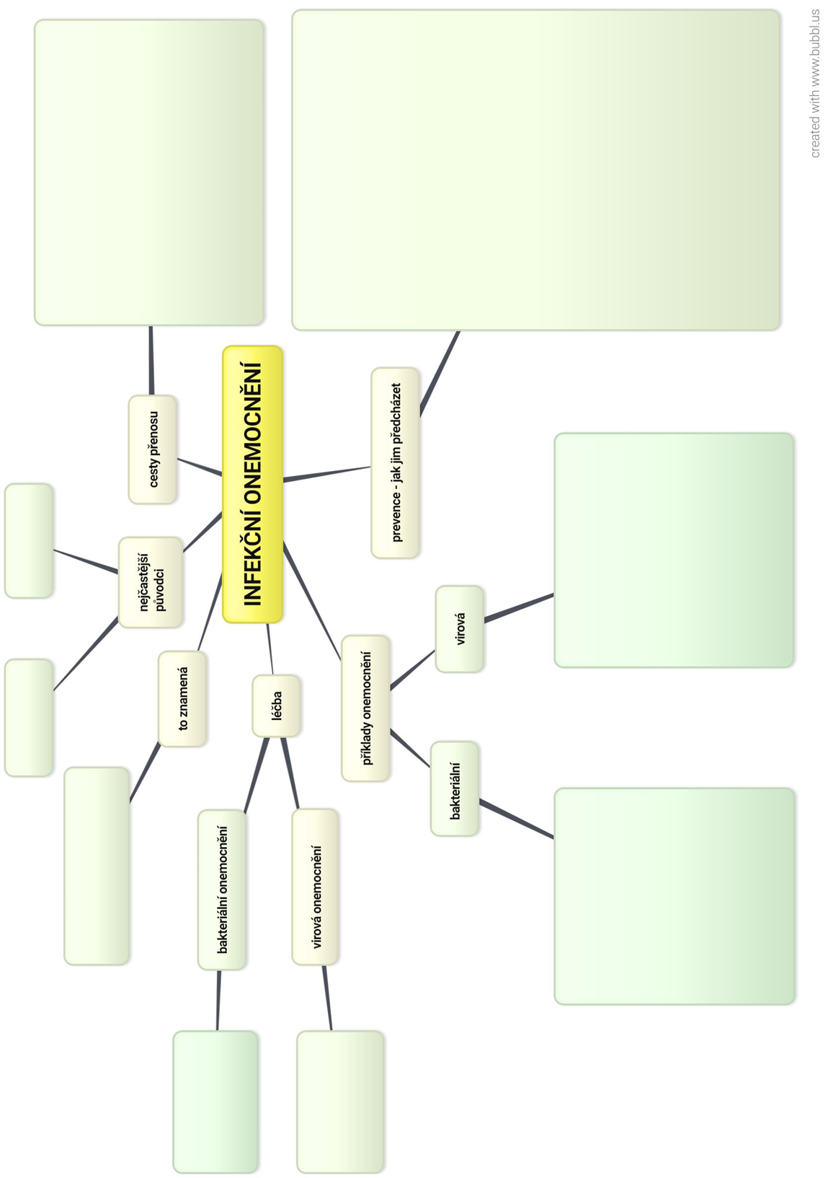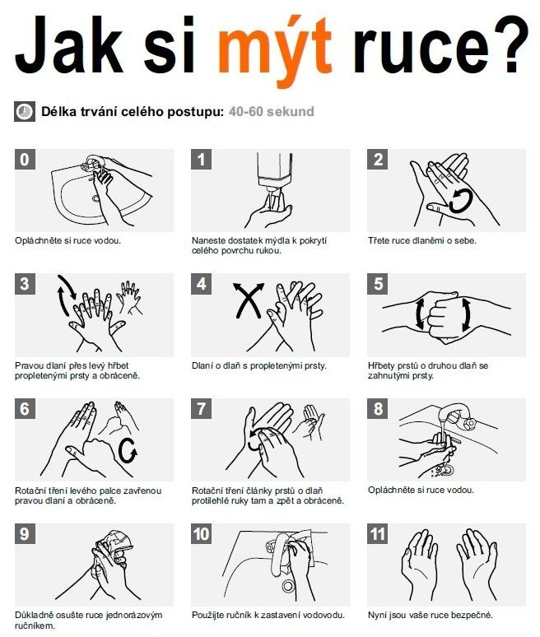

http://www.nempi.cz/434-svetovy-den-myti-rukou

VIROVÁ INFEKCE
CHŘIPKA
PLANÉ NEŠTOVICE
MONONUKLEÓZA
ŽLOUTENKA A
AIDS

Toto onemocnění postihuje převážně dýchací cesty. Má výrazné celkové příznaky, jako je horečka, bolesti hlavy, svalů a kloubů. Později přistupuje suchý kašel. Šíří se kapénkovou infekcí vzduchem nebo přímým kontaktem s nemocným. Onemocnění trvá většinou 2-7 dní.
Jedná se o běžnou chorobu dětského věku. Většina dětí si je prožije ještě před nástupem do školy. Je to virové onemocnění, které člověk prožije jen jednou, protože si vytváří doživotní imunitu. Prvním příznakem bývá teplota a vyrážka na kůži. Zprvu se jedná o drobné skvrnky, které se v průběhu několika hodin mění v puchýřky o průměru 3-6 mm. Je dobré podávat léky na uklidnění svědění.
K nákaze dochází přenosem slin. Proto se této nemoci lidově říká nemoc z líbání či studentská nemoc. Rizikovým faktorem je kolování flašky, jídla či cigarety mezi více lidmi. Skoro vždy se vyskytuje nadměrná únava. Ve většině případů se zvětší lymfatické uzliny. Infekci často doprovází bolest v krku, zvětšení jater a sleziny. Může se vyskytnout i vysoká horečka, která dosahuje až 40˚C.Pacient získává doživotní imunitu vůči této nemoci.
Nemoc postihuje především děti a mladé lidi. Vstupní branou infekce je zažívací trakt. Proto stále platí, že jde o „nemoc špinavých rukou“. Dále se onemocnění šíří kontaminovanou vodou zeleninou a potravinami. Příznaky jsou teplota, nevolnost, bolest hlavy, bolesti břicha a celková slabost. Příznaky v některých případech nemusí být přítomny. Nemocného přivádí k lékaři až žluté zbarvení kůže a bělma oka.
Jedná se o poškození lidského imunitního systému, který při sebemenší, běžné nemoci není schopen adekvátně reagovat a selhává. Člověk se tedy stává náchylnější k různým infekcím a nádorovým onemocněním. Nejčastější cesta přenosu je nechráněný pohlavní styk a sdílení injekčních jehel. Léčba může průběh nemoci zatím jen zpomalit a zlepšit kvalitu života jedince.
BAKTERIÁLNÍ INFEKCE
ANGÍNA
ZÁPAL PLIC
SALMONELÓZA
KAPAVKA
BORELIÓZA

Je to velice běžné onemocnění, neboť je přenosné kapénkovou infekcí, šířící se vzduchem. Inkubační doba se pohybuje mezi jedním až třemi dny. Propuknutí prvních příznaků je často spojené s nepříjemným škrábáním v krku, potížemi s polykáním a ucpaným nosem. Typické je zarudnutí patra a zduření mandlí, na nichž se objevují malé bílé tečky.
Příznakem této nemoci jsou kašel, nejdříve dráždivý a suchý, později s hlenem, zvýšená teplota až horečka. Dále se dostavují bolesti na hrudi různé intenzity, pálivého nebo bodavého charakteru. Hlavním vodítkem pro lékaře je rentgenový snímek, který prokáže zánětlivé změny v plicní tkáni. Ve všech případech je zahájena terapie antibiotiky.
Jedná se o průjmové onemocnění. Mikroby se do těla dostávají ústy (z potravy, nádobí, špinavých rukou..). Nemoc se projevuje četnými vodnatými průjmy, bolestmi až křečemi břicha, nauzeou (pocit na zvracení), zvracením, horečkou. Důležité je doplňování tekutin, k jejichž ztrátám dochází v důsledku zvracení, průjmu a pocení. Součástí léčby je nařízená dieta. Prevenci nemoci představuje důkladná tepelná úprava rizikových potravin (masa, vajíček).
Patří mezi nejčastější sexuálně přenosné nemoci. Postihuje výstelku (sliznici) močopohlavního ústrojí. Má většinou charakter rychle probíhajícího (akutního) zánětu s hnisavým výtokem. Mezi rizikové faktory patří především promiskuita, nechráněný pohlavní styk s neznámou náhodnou osobou, prostituce a chudoba. Rizikovou skupinou obyvatel jsou hlavně mladí lidé a uživatelé drog.
Onemocnění postihující více systémů, především kůži, nervovou soustavu, klouby a srdce. Přenášečem na člověka je klíště obecné. K nákaze dojde buď přisátím infikovaného klíštěte, nebo vškrabáním jeho výkalů či kousků rozdrceného těla. Na toto onemocnění bohužel v současné době neexistuje očkování.

